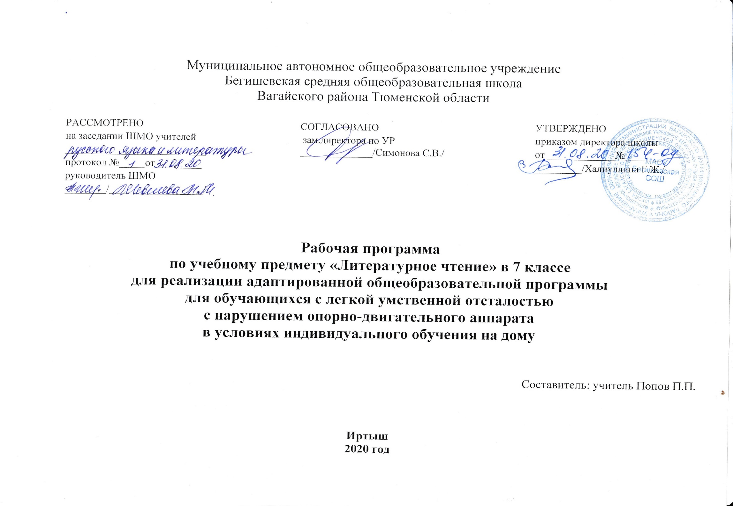 Планируемые результаты изучения учебного курса «Литературное чтение» 7 класс.
Программа рассчитана на учащихся 7 класса. Срок реализации программы 1 учебный год.
К концу учебного года учащиеся должны уметь:
- читать осознанно, правильно, бегло, выразительно вслух;
- читать «про себя»;
- выделять главную мысль произведения;
- характеризовать главных действующих лиц; пересказывать содержание прочитанного.
Учащиеся должны знать:
1-й уровень
- читать вслух правильно, выразительно, бегло (словосочетанием, в трудных случаях — целым словом);
- читать про себя с предварительным заданием легкие по содержанию тексты;
- выделять тему и идею произведения с помощью учителя;
- формулировать вопросы к тексту (с помощью учителя);
- делить текст на части или озаглавливать данные части под руководством учителя, в простейших случаях — самостоятельно;
- характеризовать главных действующих лиц (с помощью учителя), давать оценку их поступкам;
- выделять незнакомые слова в тексте, правильно их объяснять (с помощью учителя);
- соотносить читаемые произведения с определенным жанром (с помощью учителя);
- выучить наизусть не менее 10 стихотворений;
- читать внеклассную литературу под контролем учителя, участвовать в ее обсуждении. Составлять отзывы под руководством учителя.
2-й уровень
- читать вслух правильно, выразительно доступные тексты целым словом;
- читать про себя проанализированные ранее тексты;
- отвечать на вопросы учителя;
- пересказывать близко к тексту отдельные части произведения, доступные учащимся по изображенным событиям;
- высказывать свое отношение к поступкам героев в доступной учащимся форме;
- выделять в тексте незнакомые слова (с помощью учителя);
- учить стихотворения наизусть (объем текста с учетом особенностей учеников);
- участвовать в уроках внеклассного чтения, выполняя доступные задания по прочитанному тексту.

Содержание тем учебного курса «Литературное чтение» 7 класс.
Устное народное творчество. (8 ч)
Русская народная сказка «Сивка бурка». Проверка техники чтения. Былина «Три поездки Ильи Муромца». Народные песни. Пословицы. Загадки. Урок внеклассного чтения.

Из произведений русской литературы XIX века. (15 ч)
А.С. Пушкин. Биографические сведения. А.С. Пушкин «Сказка о царе Cалтане…». Урок внеклассного чтения.
М.Ю. Лермонтов. Биографические сведения. М.Ю. Лермонтов «Бородино». И.А. Крылов. Жанр басня. Особенности басен Крылова. Басня «Кукушка и Петух. Урок внеклассного чтения. Н.А. Некрасов. Биографические сведения; «Несжатая полоса».
Л.Н. Толстой. Биографические сведения. Просмотр фильма по одноименной повести Л.Н. Толстого «Кавказский пленник». Урок внеклассного чтения. А.П. Чехов. Биография писателя; «Каштанка». Урок внеклассного чтения. Проверка техники чтения.
Из произведений русской литературы XX века. (11 ч)
А. М. Горький. Биографические сведения. Отрывки из повести «Детство». Отрывки из повести «В людях». Обобщающий урок по творчеству М. Горького. Урок внеклассного чтения. К. Паустовский. Биографические сведения. «На глухом озере». «Жильцы старого дома». Урок внеклассного чтения. М. Зощенко «Юмористические рассказы» Итоговый обобщающий урок за курс 7 класса. Тестирование по пройденному материалу. Задания на лето.

Тематическое планирование
№ п/п | Раздел, тема урока | Кол-во часов
Устное народное творчество (8 ч.)
1 | Устное народное творчество. Жанры. Пословицы и поговорки. Загадки. | 1
2 | Сказка как жанр устного народного творчества. | 1
3 | Особенности волшебной сказки. Сказка «Сивка-Бурка» (русская народная сказка) | 1
4 | Сказка «Сивка-Бурка» (русская народная сказка) | 1
5 | Урок техники чтения. («0» срез). | 1
6 | Былина как жанр устного народного творчества. Былина «Три поездки Ильи Муромца» | 1
7 | Народные песни. «Эх, кабы на цветы не морозы…» | 1
8 | Внеклассное чтение. Русские народные сказки. | 1
Из произведений русской литературы XIX века (15 часов)
9 | Биография А.С. Пушкина | 1
10 | А.С. Пушкин «Сказка о царе Салтане» Решение царя. Заговор сестёр. | 1
11 | А.С. Пушкин «Сказка о царе Салтане». Чудеса на острове. | 1
12 | А.С. Пушкин «Сказка о царе Салтане» Встреча царя Салтана с сыном. | 1
13 | Урок техники чтения. | 1
14 | Внеклассное чтение. А.С. Пушкин «Руслан и Людмила». | 1
15 | М.Ю. Лермонтов. Творческий портрет. | 1
16 | М.Ю. Лермонтов «Бородино» | 1
17 | И.А. Крылов. Биография баснописца. Басня «Кукушка и Петух» | 1
18 | Внеклассное чтение. В.В. Бианки. Рассказы «Мышарик», «Вести из леса». | 1
19 | Н.А. Некрасов. Биография писателя, его творчество. Н.А. Некрасов. «Несжатая полоса» | 1
20 | Л.Н. Толстой. Творческий портрет. Просмотр фильма по одноименной повести Л.Н. Толстого «Кавказский пленник». | 1
21 | Внеклассное чтение. Л.Н. Лагин «Старик Хоттабыч» | 1
22 | А.П. Чехов. Биография писателя, его творчество. «Каштанка». | 1
23 | Урок техники чтения. | 1
Из произведений русской литературы XX века (11 часов )
24 | А.М. Горький. Биография писателя, его творчество | 1
25 | А.М. Горький. «Детство». Жизнь в доме деда глазами Алеши | 2
26 | А.М. Горький. «Детство». История с напёрстком. | 2
27 | А.М. Горький. «Детство». Наказание Алёши. | 1
28 | А.М. Горький. «Детство». Бабушка и Цыганок. | 1
29 | Обобщающий урок по произведению М. Горького. Внеклассное чтение. М. Горький «Детство» | 1
30 | К.Г. Паустовский. Биографические сведения. «На глухом озере» | 1
31 | Внеклассное чтение. К.Г. Паустовский «Жильцы старого дома» | 1
32 | М.М. Зощенко. Краткие биографические сведения. Юмористические рассказы М. М. Зощенко. | 1
33 | Урок техники чтения | 1
34 | Итоговый обобщающий урок за курс 7 класса. Тестирование по пройденному материалу. Задания на лето. | 1
 | Итого: | 34 часа

